Gerenciamento de usuários centralizado em nível de fábrica
A B&R simplifica o gerenciamento de usuários com a tecnologia mapp
A B&R tornou o gerenciamento centralizado de usuários em nível de fábrica substancialmente mais fácil. Com o novo componente de software mapp UserX, agora é possível utilizar serviços baseados em LDAP (Lightweight Directory Access Protocol) para implementar o gerenciamento centralizado de usuários e grupos de usuários, por exemplo utilizando o Active Directory da Microsoft.

Com o mapp UserX, o administrador pode facilmente criar usuários e conceder-lhes acesso a vários servidores utilizando um único nome de usuário e senha. Em vez de ter que gerenciar usuário por usuário individualmente em cada máquina, todos os dados do usuário são armazenados em um servidor central e recuperados de lá a cada login.
Gerenciamento de usuário de última geração
Com o mapp UserX e LDAP, as funções de gerenciamento de usuário são totalmente integradas como widgets no sistema de IHM mapp View. Os desenvolvedores podem implementar uma IHM poderosa, baseada em web, sem ter que escrever uma única linha de código. Isso facilita o cumprimento dos requisitos de conformidade da FDA 21 CFR Part 11.

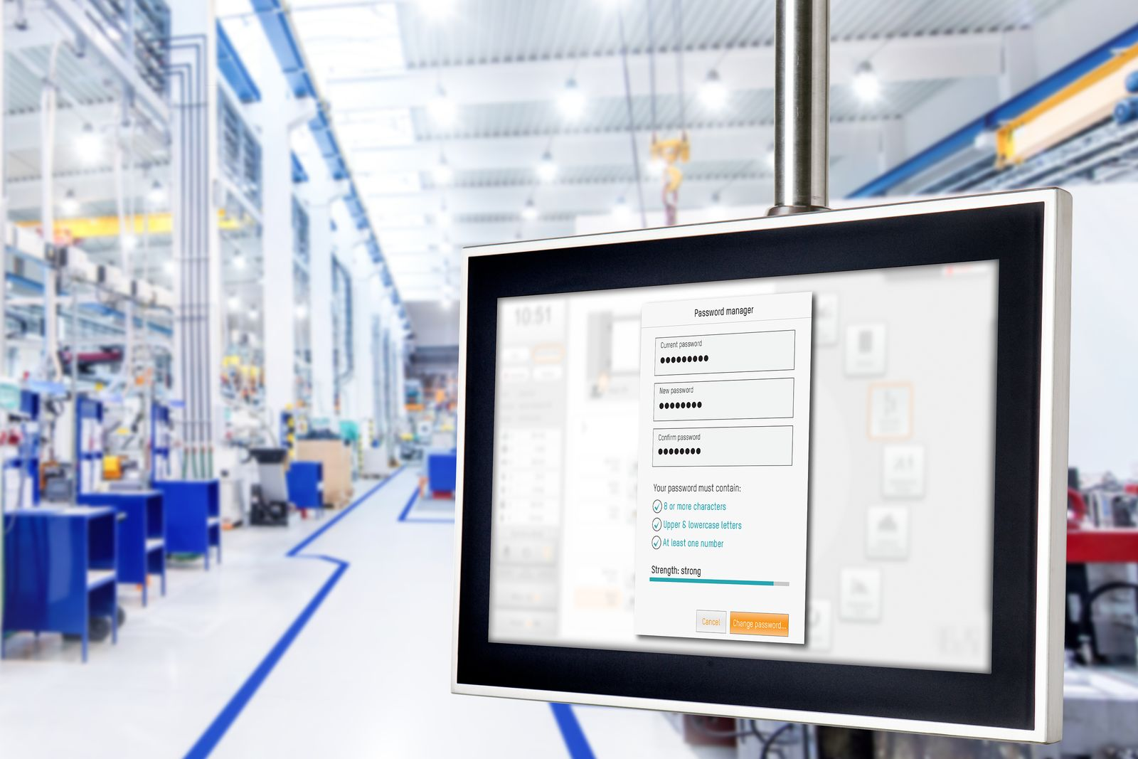
Em vez de ter que gerenciar usuário por usuário individualmente em cada máquina, todos os dados do usuário são armazenados e consultados em um servidor central usando mapp UserX e LDAP.

Sobre a B&R
A B&R é uma empresa de automação inovadora com sede na Áustria e escritórios em todo o mundo. Como líder global em automação industrial, a B&R combina tecnologia de ponta com engenharia avançada para fornecer aos clientes em praticamente todas as indústrias soluções completas para automação de máquinas e fábricas, controle de movimento, IHM e tecnologia de segurança integrada. Com padrões de comunicação de fieldbus industriais como POWERLINK e openSAFETY, bem como o poderoso ambiente de desenvolvimento de software do Automation Studio, a B&R está constantemente redefinindo o futuro da engenharia de automação. O espírito inovador que mantém a B&R na vanguarda da automação industrial é impulsionado pelo compromisso de simplificar processos e superar as expectativas dos clientes.
Para mais informações, visite www.br-automation.com

